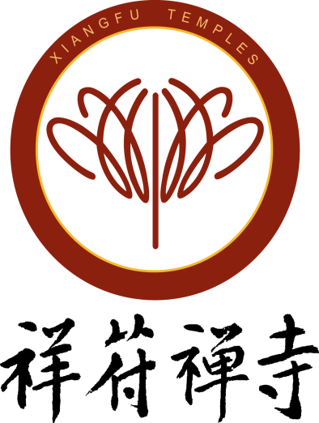
2016年无锡市祥符禅寺国学夏令营
报 名 表
营员信息
姓名 |  | 性别 |  |  | 年龄
就读学校 |  |  |  |  | 在读年级
家庭住址 |  |  |  |  | 身份证号  （必填）
健康状况(过敏史) |  | 爱好/特长 |  |  |  | 身高/体重（必填）
 |  |  |  |  |  | 腰围/裤长（必填）
家长信息
父亲 |  | 职业 |  |  |  | 联系电话
母亲 |  | 职业 |  |  |  | 联系电话
活动后期夏令营纪念品（纪念册、视频光盘等）快递收件地址：

说明：
- 信息请仔细填写，便于活动期间各方沟通顺畅。填写完毕发送至邮箱3461326661@qq.com。
- 本次活动给孩子准备了一些日常生活用品（梳子，脸盆，喝水杯，餐具，洗脸用毛巾，洗手液），为尊重孩子和家庭的生活习惯，请家长为孩子准备生活必需品（牙膏，牙刷，浴巾，沐浴露或肥皂，洗发水，拖鞋）。
- 营训期间，统一准备了上课用营训服，家长可酌情给孩子准备换洗的衣物。
- 每位营员仅限一位接送家长。家长需发正面免冠照片一张，便于制作出入证件。
- 由于本次夏令营的名额有限，本报名表只做报名用途。若报名人数超过额定人数寺院将随机抽取，报名确认工作完毕后，会务组将会以短信或邮件的形式通知您参加本届夏令营。

